Государственное бюджетное учреждение Калининградской области
«Отряд государственной противопожарной службы и обеспечения мероприятий гражданской обороны»
ОТДЕЛ МОНИТОРИНГА И ПРОГНОЗИРОВАНИЯ ЧРЕЗВЫЧАЙНЫХ СИТУАЦИЙ
___Сentre of monitoring and forecasting of extreme situations___
236003 г. Калининград, Московский пр-т, 188
тел., факс (4012) 311-288; E-mail: tcmp_klg@mail.ru

03 августа 2021 г. № 704 - ОМП ЧС
Организациям и учреждениям
в соответствии с Табелем передачи
прогностической информации

ОПЕРАТИВНЫЙ ЕЖЕДНЕВНЫЙ ПРОГНОЗ

чрезвычайных ситуаций (ЧС) на территории Калининградской области
с 03 августа 2021 года по 04 августа 2021 года
Подготовлен на основании информации Калининградского ЦГМС, Управления Федеральной службы по надзору
в сфере защиты прав потребителей и благополучия человека по Калининградской области, Центрального управления
Федеральной службы по экологическому, технологическому и атомному надзору, ИЗМИРАН, Филиала ФГБУ
«Администрация морских портов Балтийского моря» в порту Калининград
ПРЕДУПРЕЖДЕНИЕ
об опасных гидрометеорологических явлениях: нет

 | Погода безопасна |  | Погода потенциально  опасна, возможны неблагоприятные гидрометеорологические явления (НГЯ) |  | Погода опасна. Имеется вероятность стихийных бедствий, нанесения ущерба |  | Погода очень опасна. Имеется вероятность крупных разрушений  и катастроф
1.АНАЛИЗ РИСКА
(ОПЕРАТИВНАЯ ИНФОРМАЦИЯ)
1.1.МОНИТОРИНГ
1.1.1. Метеорологический на 06.00 МСК по данным Гидрометцентра России (meteoinfo.ru)
Метеорологические  величины | Балтийск | Пионерский | Калининград | Железно-дорожный | Черняховск | Советск
Т воздуха, ⁰С | 18,6 | 18,7 | 14,4 | 17,1 | 16,0 | 15,9
Направление  ветра | западный | западный | юго-западный | юго-западный | западный | юго-западный
Скорость ветра, м/с | 8 | 2 | 3 | 2 | 2 | 2
Видимость, км | 20 | 10 | 4 | 20 | 10 | 20
Осадки за 12 ч., мм | 0,1 | 42 | 14 | 0 | 0,8 | 22
Комментарий  к погоде | нет | нет | ливневой дождь умеренный или сильный | нет | нет | нет
Вывод: метеорологические явления, способные вызвать ЧС, не наблюдались.

1.1.2. Средняя суточная температура воздуха в г. Калининград
Отопительный период должен начинаться не позднее и заканчиваться не ранее дня, следующего за днем окончания 5-дневного периода, в течение которого соответственно среднесуточная температура наружного воздуха ниже 8⁰С или среднесуточная температура наружного воздуха выше 8⁰С. (Постановление Правительства РФ от 06.05.2011 №354 (в ред. Постановления Правительства РФ от 25.12.2015 N 1434) "О предоставлении коммунальных услуг собственникам и пользователям помещений в многоквартирных домах и жилых домов").
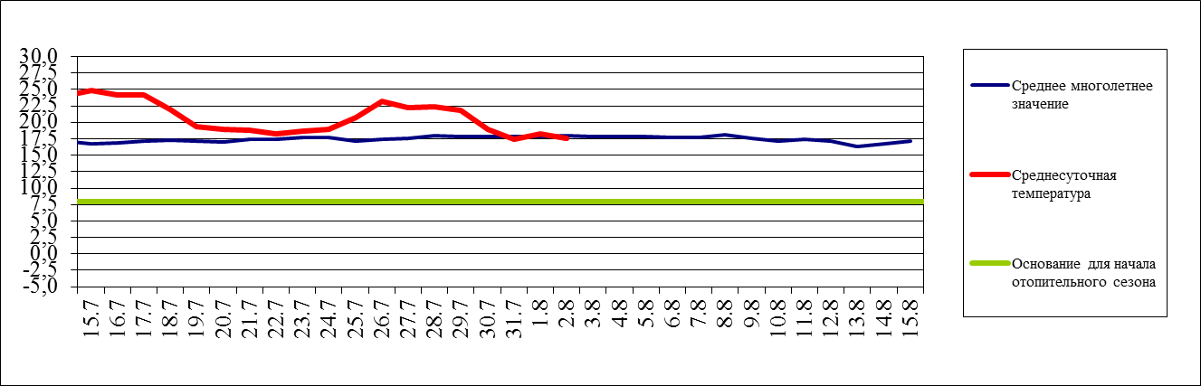

1.1.3. Гидрологический (информация Калининградского ЦГМС - филиала ФГБУ Северо-Западное УГМС, Администрации Морского порта Калининград)
Паводковая обстановка (существенные изменения в режиме рек области): | уровень воды на реках области не приближается к опасным значениям

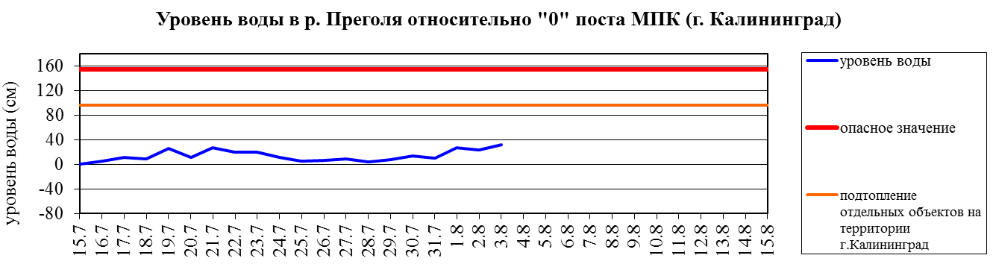

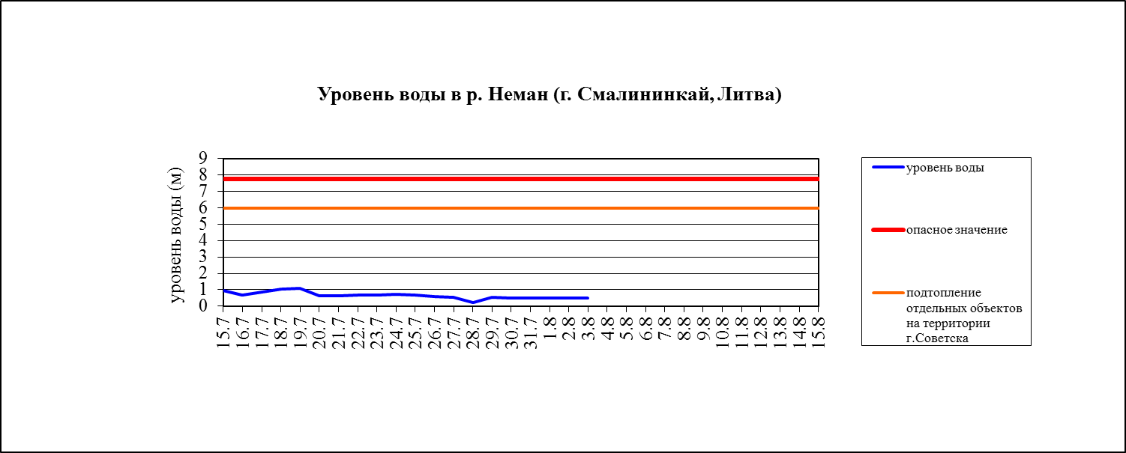

1.1.4. Лесопожарный (информация агентства по охране, воспроизводству и использованию объектов животного
мира и лесов Калининградской области и ЦУКС ГУ МЧС России по Калининградской области):
По данным Калининградского ЦГМС пожароопасность по пунктам наблюдения (по состоянию на 15.00 02.08.2021)

Класс пожарной опасности | I |  | II | III |  | IV | V
Степень опасности | отсутствует |  | малая | средняя |  | высокая | чрезвычайная
Пункт наблюдения |  | Класс пожарной опасности  по условиям погоды |  |  | Степень пожарной опасности
Калининград |  | 1 |  |  | отсутствует
Пионерск |  | 3 |  |  | средняя
Балтийск |  | 3 |  |  | средняя
Советск |  | 1 |  |  | отсутствует
Железнодорожный |  | 1 |  |  | отсутствует
Черняховск |  | 1 |  |  | отсутствует
Мамоново |  | 1 |  |  | отсутствует
03 августа по Калининградской области сохраниться 1-3 класс пожароопасности, 04-05 августа ожидается пожароопасность 1-3 класса, местами 4 класса.

 | За сутки | АППГ | Всего в 2021 году
Количество природных пожаров: | 0 | 0 | 841
в том числе ландшафтных пожаров: | 0 | 0 | 837
в том числе лесных пожаров: | 0 | 0 | 4
Действующие лесные пожары | нет | нет | нет

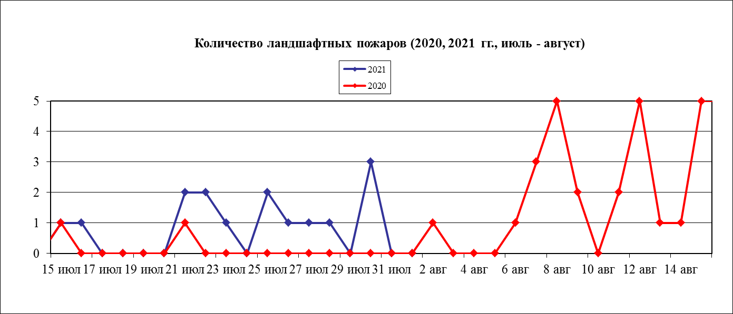

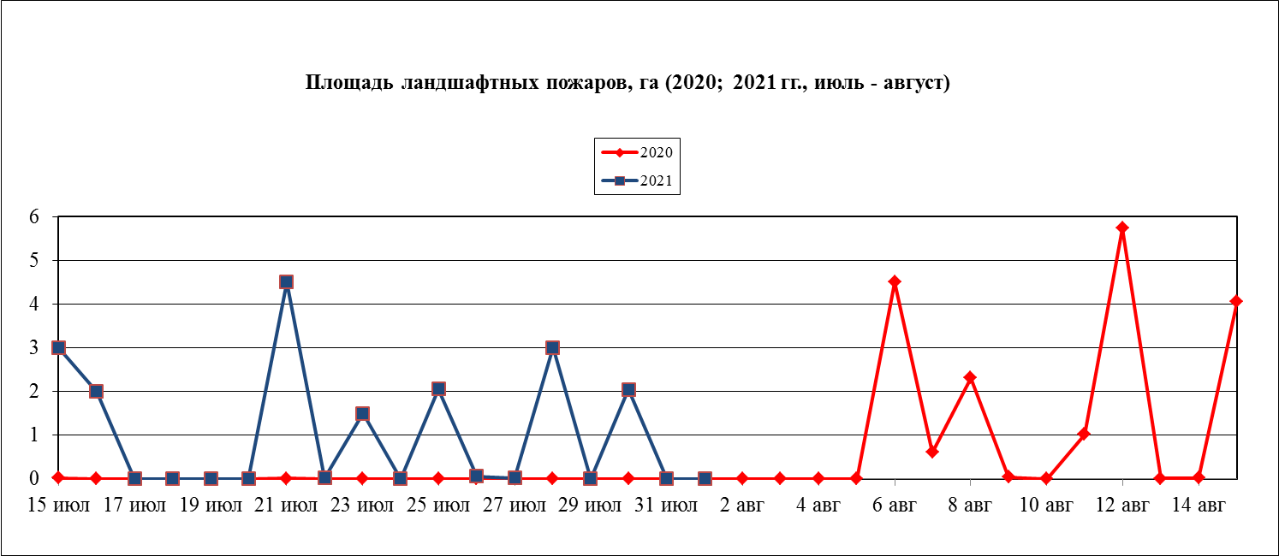
1.1.5. Агрометеорологический мониторинг

Опасные явления | Место (наблюдательные подразделения КЦГМС) | Срок | Примечания
Переувлажнение почвы | нет | нет | нет
Засуха атмосферная | нет | нет | нет
Заморозки | нет | нет | нет

1.1.6. Радиационный
№ | Станция  мониторинга | Долгота,  град. | Широта,  град. | Высота,  м | Пределы колебания фонового уровня | МЭД гамма-излучения, мкЗв/ч (мкР/ч)
1. | Балтийск | 19.88 | 54.65 | 4 | 0,10 – 0,16мкЗв/ч (10 – 16 мкР/ч) | 0,14 (15)
2. | Мамоново | 19.93 | 54.47 | 28 | 0,10 – 0,16мкЗв/ч (10 – 16 мкР/ч) | 0,14 (15)
3. | Пионерский | 20.15 | 54.95 | 39 | 0,10 – 0,16мкЗв/ч (10 – 16 мкР/ч) | 0,14 (15)
4. | Калининград | 20.55 | 54.72 | 21 | 0,10 – 0,16мкЗв/ч (10 – 16 мкР/ч) | 0,15 (16)
5. | Железнодорожный | 21.30 | 54.37 | 50 | 0,10 – 0,16мкЗв/ч (10 – 16 мкР/ч) | 0,13 (14)
6. | Черняховск | 21.77 | 54.63 | 25 | 0,10 – 0,16мкЗв/ч (10 – 16 мкР/ч) | 0,12 (13)
7. | Советск | 21.93 | 55.08 | 37 | 0,10 – 0,16мкЗв/ч (10 – 16 мкР/ч) | 0,13 (14)

1.1.7. Химический (постоянно осуществляется собственниками и эксплуатирующими организациями стационарных химически опасных объектов)
Выбросов (сбросов) в атмосферу, гидросферу, и литосферу АХОВ на территориях
химически опасных объектов, в санитарно-защитных и охранных зонах не обнаружено.
1.1.8. Геофизический
Геомагнитная обстановка: | спокойная, с отдельными периодами неустойчивости
Вспышечная активность солнца: | очень низкая

1.1.9. Эпидемиологический, эпизоотический и фитосанитарный
Эпидемиологическая обстановка: | неблагополучная по COVID-19.  На территории Калининградской области введены ограничительные мероприятия. (Постановление Правительства Калининградской области от 16 марта 2020 года №134, с изменениями от 23 июля 2021 г. № 446).
Эпизоотическая обстановка: | благополучная
Фитосанитарная обстановка: | благополучная

1.1.10. Техногенных и природных ЧС, аварий и инцидентов, близких по параметрам к ЧС
Характер | Место | Дата | Описание
нет | нет | нет | нет

1.2. ПРОГНОСТИЧЕСКАЯ ИНФОРМАЦИЯ
1.2.1. Прогноз метеорологических условий по территории Калининградской области на сутки и последующие двое суток - (информация Калининградского ЦГМС)
Дата | 03.08.2021 | 04.08.2021 |  | 05.08.2021
Время | 09.00-21.00 | 21.00-09.00 | 09.00-21.00 | 21.00-09.00
Облачность | облачно с прояснениями | переменная облачность | переменная облачность | переменная облачность
Осадки | временами дождь, местами ливневый | без осадков | кратковременный дождь | местами кратковременный дождь
Ветер | западный, 5-10 м/с | южный, юго-восточный 3-8 м/с | переменный 3-5 м/с | восточный, северо-восточный 4-9 м/с
Температура | +17…+22⁰С | +11…+16⁰С | +19…+24⁰С | +11…+16⁰С
Явления | местами гроза | нет | гроза | нет
Видимость | 3-7 км | 4-7 км | 4-7 км | 4-7 км
Выводы | Метеорологические явления, способные вызвать ЧС не прогнозируются.
1.2.2. Вспомогательный прогноз метеорологических условий по пунктам Калининградской области на сутки (информация Гидрометцентра России)
Метеоро-логические  величины | Пункты наблюдения
Метеоро-логические  величины | Балтийск | Пионерский | Калининград | Железно-  дорожный | Черняховск | Советск
Т воздуха днем/ночью, ⁰С | 20/16 | 22/13 | 21/11 | 22/11 | 22/10 | 21/11
Осадки, мм | 0,4 | 0,3 | 0,6 | 0,7 | 1,4 | 2,3
Направление  ветра | западный | западный | западный | западный | западный | западный
Скорость ветра, м/с | 3 | 4 | 3 | 3 | 3 | 4
Комментарий  к прогнозу  погоды | переменная облачность, без осадков | переменная облачность, без осадков | переменная облачность, без осадков | облачно с прояснениями, небольшой дождь | переменная облачность, небольшой кратковремен-ный дождь | переменная облачность, небольшой кратковремен-ный дождь |  | 10 | 7 | 7 | 8

1.2.3. Агрометеорологический прогноз: В течение суток опасные агрометеорологические явления не прогнозируются.
1.2.4. Прогноз космической погоды: вспышечная активность очень низкая. Геомагнитное поле спокойное, с отдельными периодами неустойчивости. Радиационная обстановка - невозмущенная. Возможно ухудшение условий КВ-радиосвязи в отдельные часы суток.
1.2.5. Прогноз высоты волны и направления волн в Балтийском море
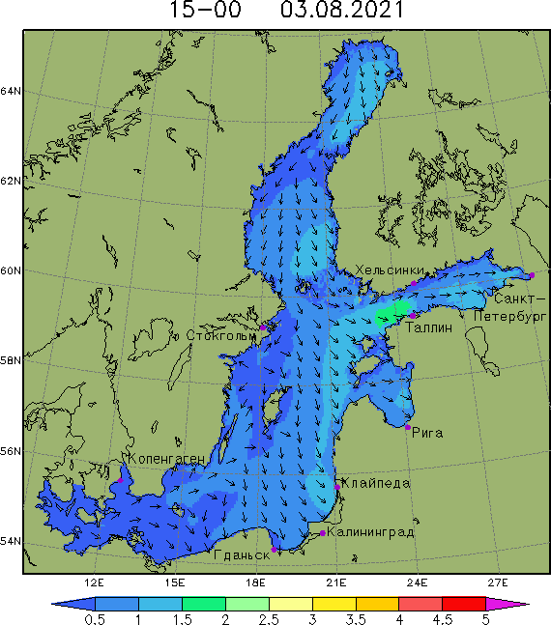 | Высота волн в юго-восточной  части Балтийского моря  до 1,5 м  у побережья  Калининградской области  до 1 м

1.2.6. Прогноз природных опасностей на территории Европы
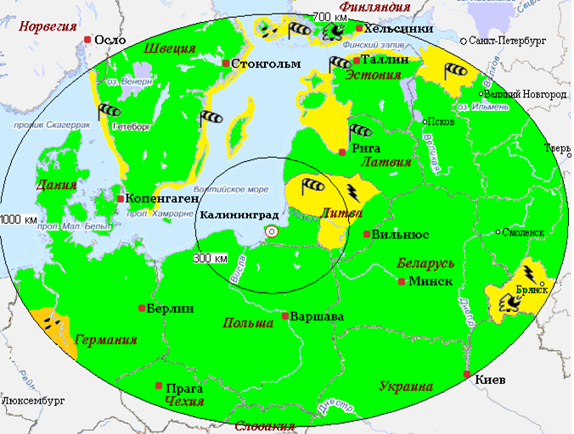 | Условные обозначения явлений
 |  | Сильный ветер
 |  | Сильные осадки
 |  | Высокая пожарная опасность лесов
 |  | Туман
 |  | Экстремально высокая температура воздуха
 |  | Подтопление
 |  | Гроза
 | ! | Прочие опасности
Угрозы природного характера на территории Европы, способные вызвать ЧС, на территории
Калининградской области отсутствуют.

2. ОЦЕНКА РИСКА

2.1. ПРОГНОЗ ЧРЕЗВЫЧАЙНЫХ СИТУАЦИЙ
2.1.1.Природные чрезвычайные ситуации
Возможные ЧС:  (на основании анализа данных многолетних наблюдений,  краткосрочного метеопрогноза, с учетом возможных  природных опасностей на территории европейских стран) | не прогнозируются.
2.1.2. Техногенные чрезвычайные ситуации
Возможные ЧС:  (на основании анализа данных многолетних наблюдений) | локального характера, обусловленные:  - авариями на автодорогах (0,003)  - авариями на судах (0,002)
2.1.3.Биолого-социальные чрезвычайные ситуации
Возможные ЧС:  (на основании данных многолетних  наблюдений и анализа эпидемиологической,  эпизоотической и фитосанитарной обстановки) | не прогнозируются.

Дежурный по отделу А.А. Иванов
Врио начальника отдела Е.И. Асташина

